**Документация проекта NVIDIA**

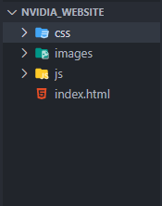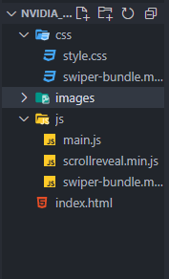

**HTML:**



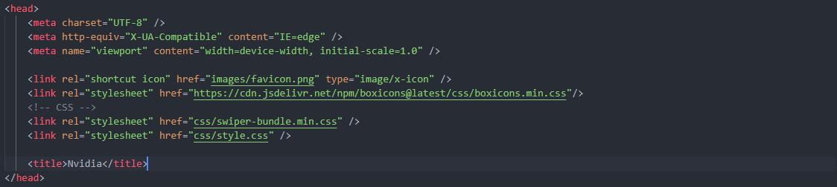



Это набор инструкций для браузера, который помогает правильно отображать веб-страницу. В первой строке указывается кодировка текста, чтобы браузер мог правильно понимать русские символы. Во второй строке указывается, что страница совместима со всеми версиями браузера Internet Explorer. В третьей строке указывается, как должна масштабироваться страница на устройствах с разными размерами экрана.



Это набор ссылок на файлы, которые необходимы для отображения и стилизации веб-страницы. Первая ссылка указывает на иконку сайта, которая отображается во вкладке браузера. Вторая ссылка загружает стили и значки из библиотеки Boxicons. Третья и четвертая ссылки загружают файлы со стилями для библиотеки Swiper и основного файла стилей соответственно.



Это тег, который задает название страницы. В данном случае, название страницы - "Nvidia". Оно отображается в верхней части окна браузера и является одним из способов идентификации веб-страницы пользователем.

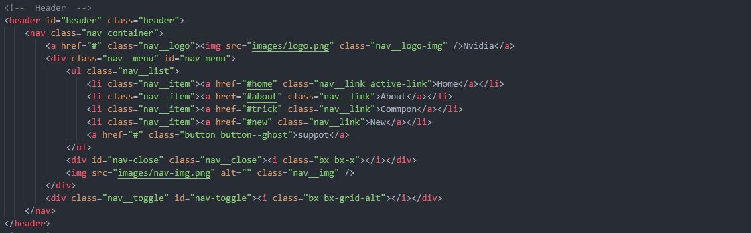

код, который создает верхнюю часть веб-страницы (шапку). Внутри тега <header> находится меню навигации с логотипом компании "Nvidia" и несколькими пунктами меню. Кнопка "Support" добавлена в конце списка пунктов меню. Также присутствуют две иконки: первая отвечает за открытие и закрытие меню на маленьких экранах, а вторая - за закрытие меню на больших экранах.

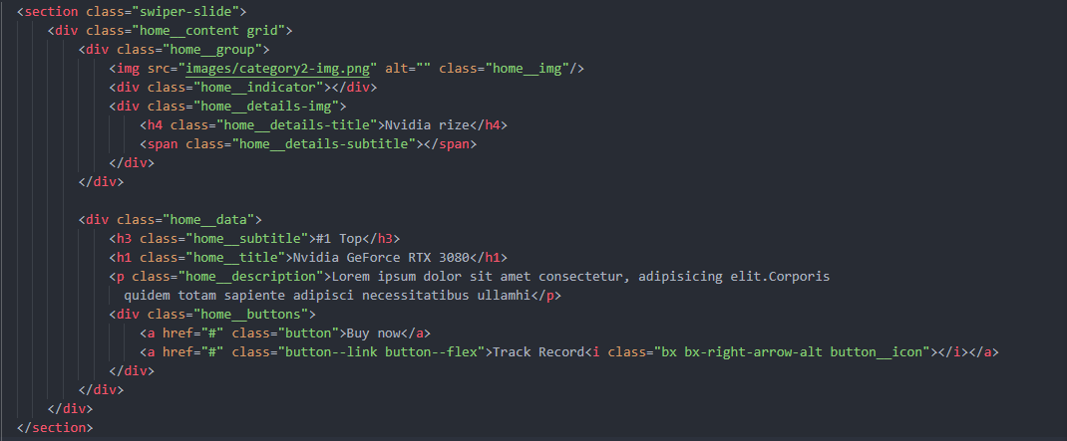

Это код для отображения секции (блока) на веб-странице. Он включает изображение "Nvidia rize", заголовок "#1 Top", название "Nvidia GeForce RTX 3080", описание и две кнопки - "Buy now" и "Track Record". Класс "swiper-slide" указывает на то, что элемент является слайдом для библиотеки Swiper. Внутри секции есть несколько контейнеров и элементов для стилизации содержимого.

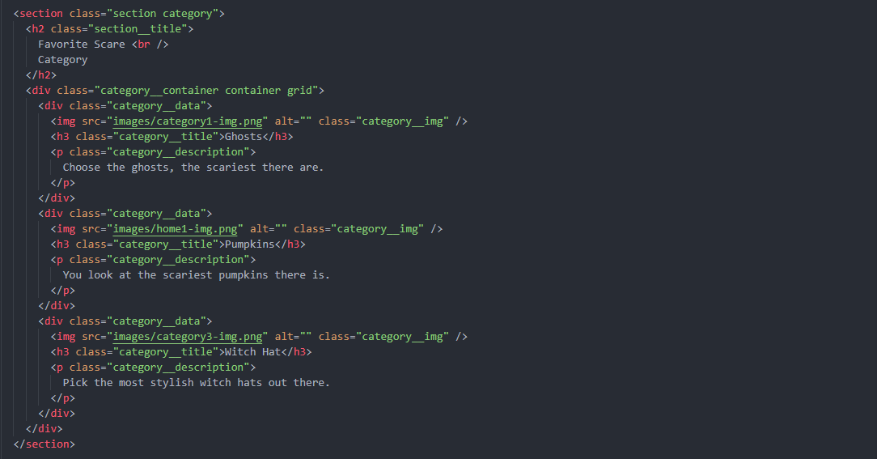

код представляет собой раздел (section) с классом "category". Внутри раздела есть заголовок (h2) с классом "section__title", содержащий текст "Favorite Scare Category". Далее идет контейнер (div) с классом "category__container", в котором находятся три элемента данных (div) с классом "category__data". Каждый элемент данных содержит изображение (img) с классом "category__img", заголовок (h3) с классом "category__title" и описание (p) с классом "category__description".

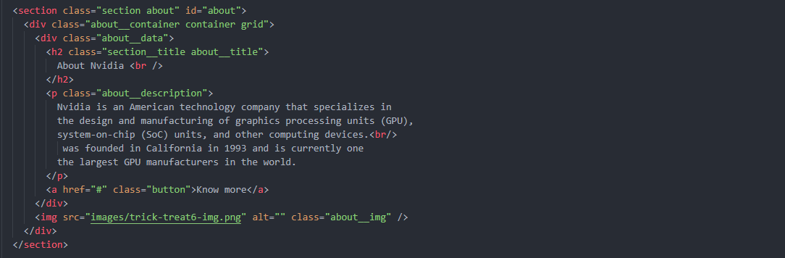

код для создания секции "About Nvidia" на веб-странице. Внутри секции есть контейнер с классом "about__container", который содержит информацию о компании Nvidia, такую как ее описание и ссылку на дополнительную информацию, а также изображение с классом "about__img". Внутри контейнера есть различные элементы HTML, такие как заголовки, абзацы и кнопки.

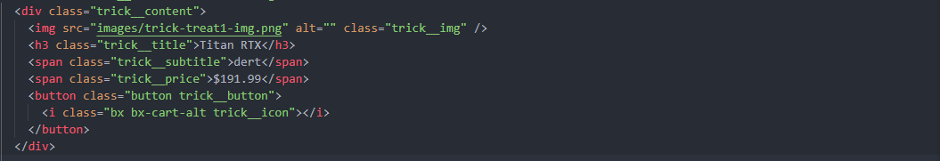

Внутри блока находятся изображение продукта, название, подзаголовок, цена и кнопка для добавления в корзину. Кнопка имеет иконку корзины

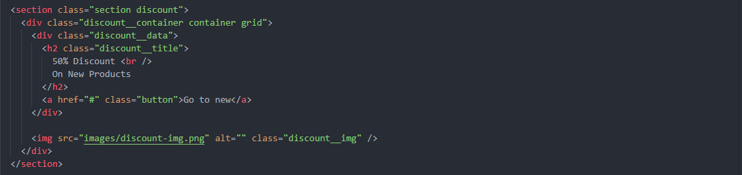

который отображает секцию с названием "Discount" (скидка). Секция включает в себя заголовок "50% Discount On New Products" и кнопку "Go to new", а также изображение, связанное с скидкой.

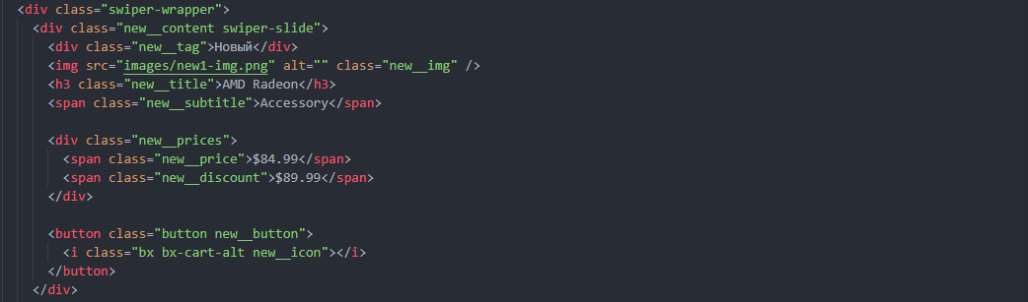

вляется блоком с информацией о новом продукте в интернет-магазине. Он содержит изображение продукта, заголовок, описание, цены со скидкой и без, а также кнопку "Добавить в корзину" с соответствующей иконкой. Все элементы размещены в блоке div с классом "new__content".

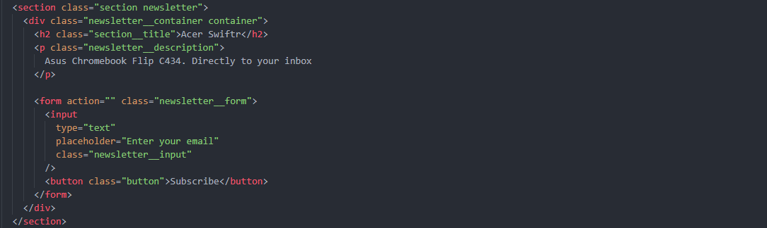

описывает раздел "newsletter" (новостная рассылка) на веб-странице. Состоит из контейнера, содержащего заголовок "Acer Swiftr", описание "Asus Chromebook Flip C434. Directly to your inbox" и форму подписки на рассылку, включающую поле для ввода адреса электронной почты и кнопку "Subscribe" (подписаться).



отвечает за подключение необходимых JavaScript-библиотек и файлов, которые используются на веб-странице.

scrollreveal.min.js - библиотека, которая позволяет создавать анимации при скроллинге страницы.

swiper-bundle.min.js - библиотека для создания слайдеров и каруселей на веб-странице.

main.js - пользовательский JavaScript-файл, который содержит пользовательские скрипты, необходимые для работы веб-страницы, например, обработчики событий, AJAX-запросы и другие скрипты.